

**T.C**

**BEYKOZ ÜNİVERSİTESİ**

**MESLEK YÜKSEKOKULU**

# Nesne Tabanlı Programlama

**STOK PROGRAMI**

**GÖZDE MİHRAN ALTINSOY**

**UMUTCAN GÜNAL**

**1820030025**

**İSTANBUL,2019**

**İÇİNDEKİLER**

**1-KONUSU + (HANGİ PROGRAM-HANGİ DİL)**

**2-TASARIM AŞAMASI (EKRAN ALINTILARI)**

**3-KAYNAKCA**

**KONUSU**

**Projem VISUAL STUDIO INSTALLER programı tarafından C# programlama dili ile stok programıdır. Bu programda stok ekleyebilir, güncellenebilir, silinebilir vb. işlemler yapabiliriz.**

**TASARIM AŞAMALARI**

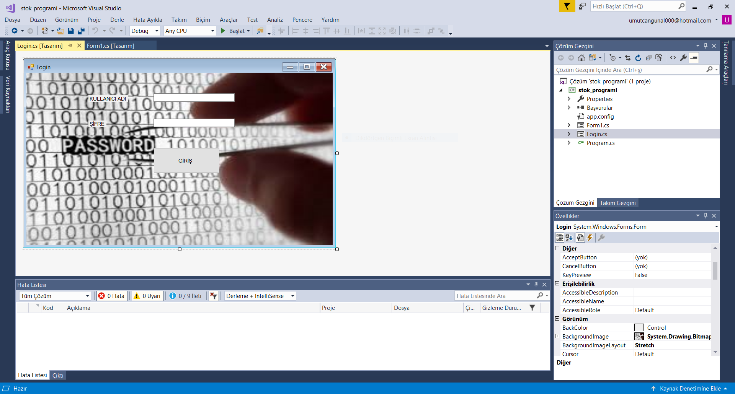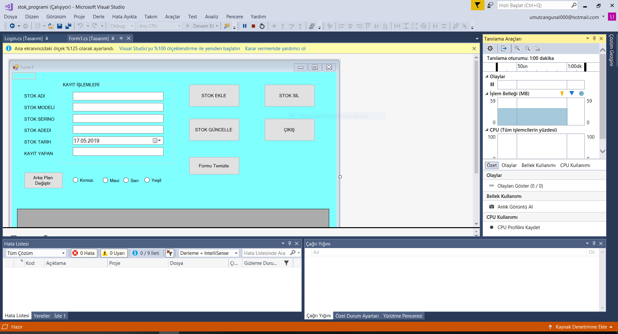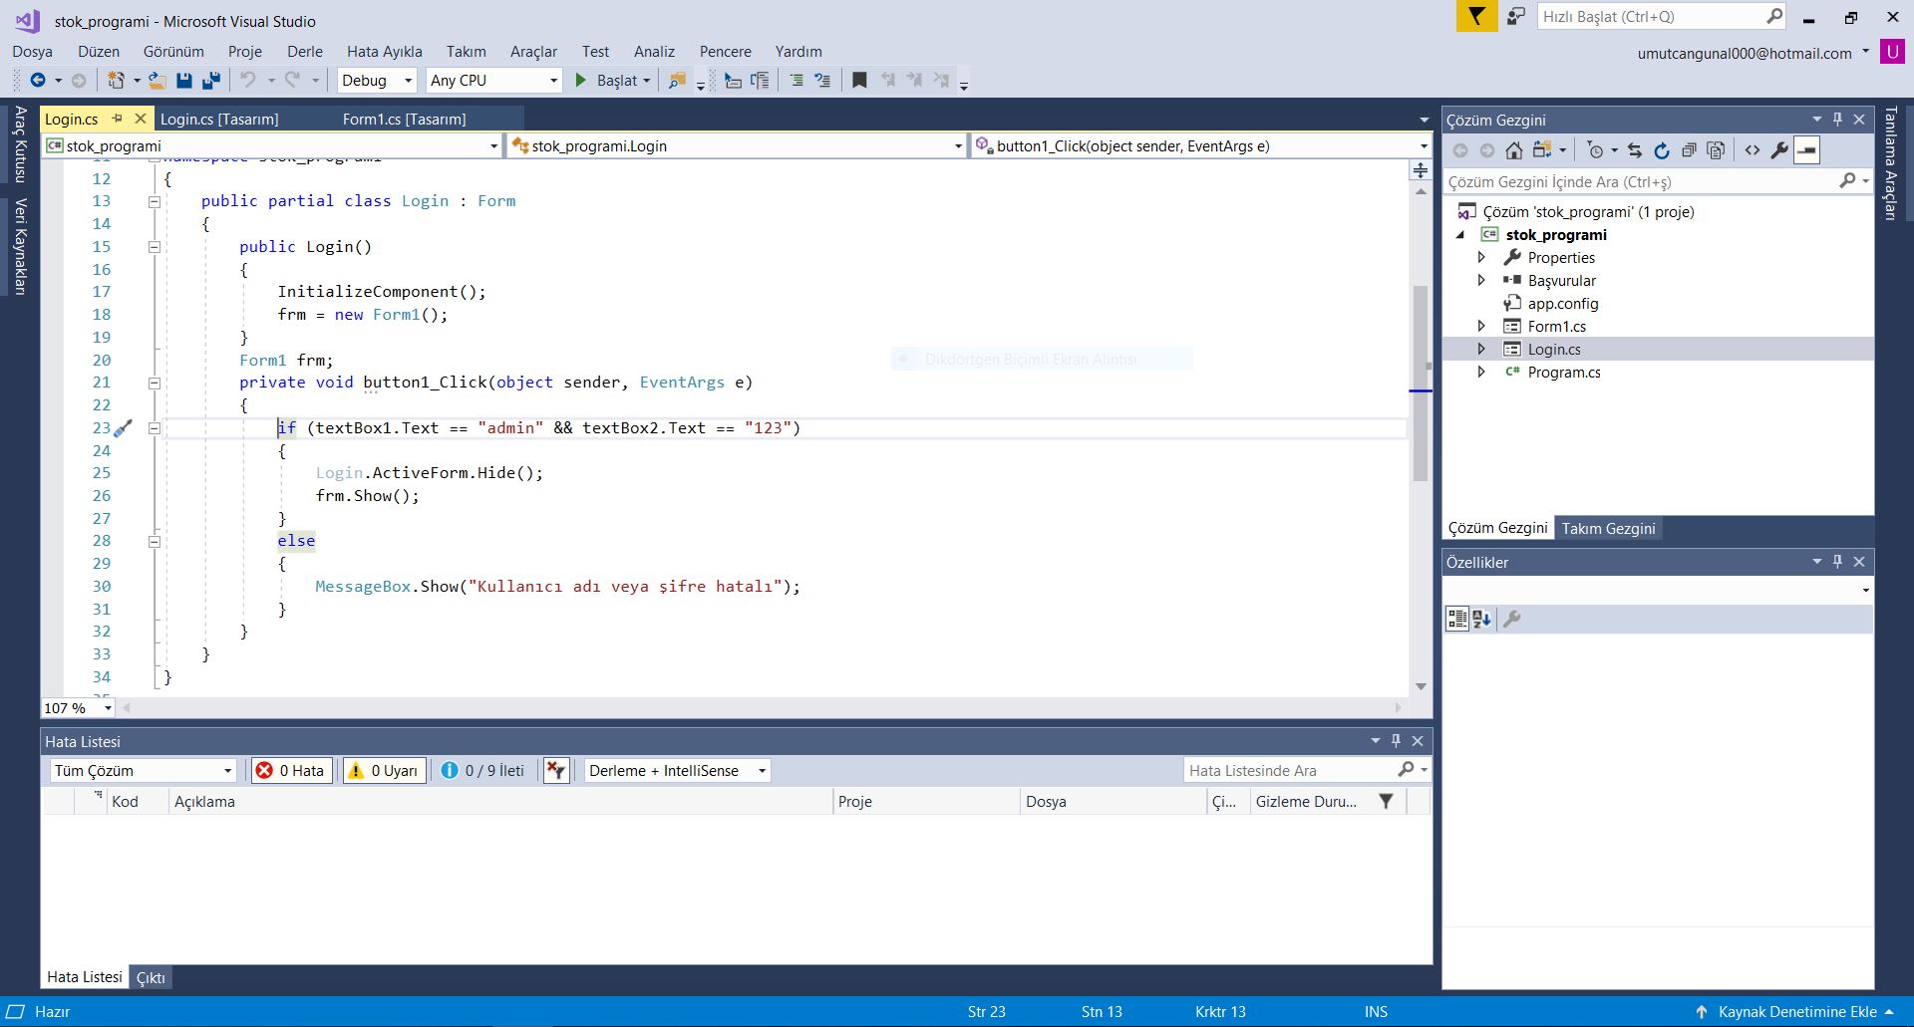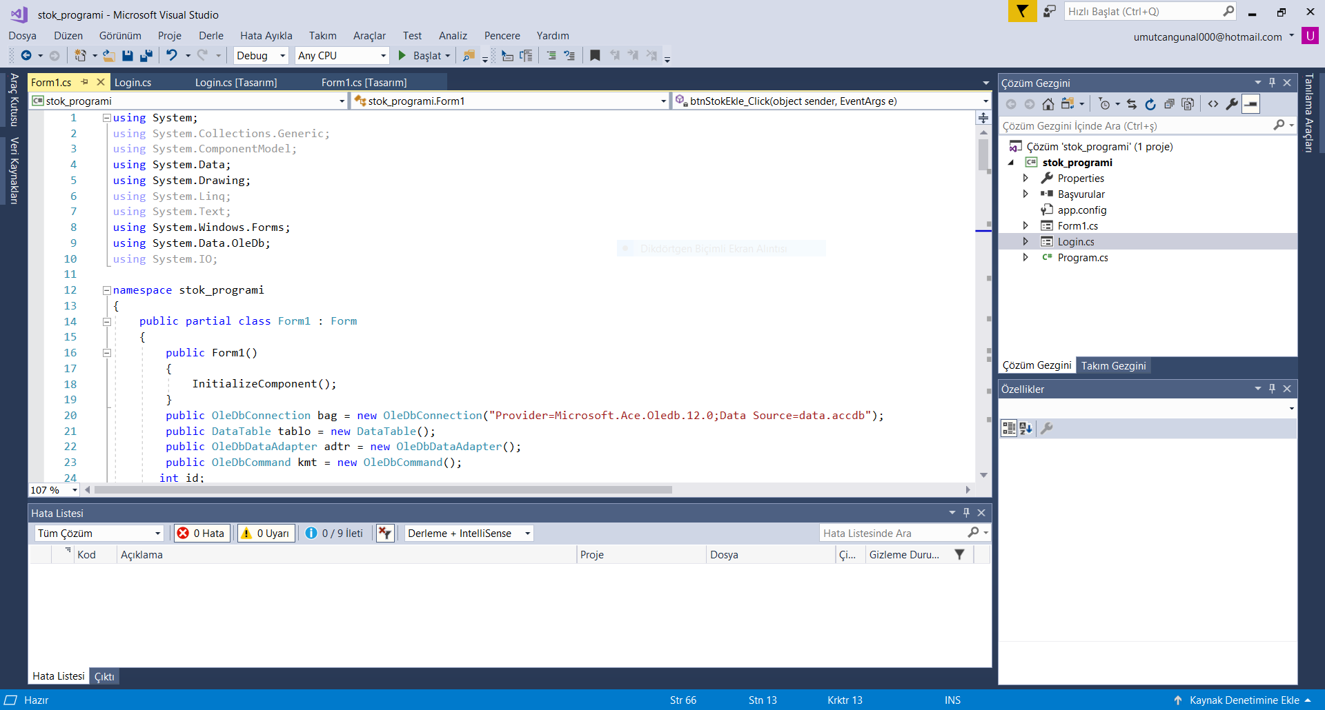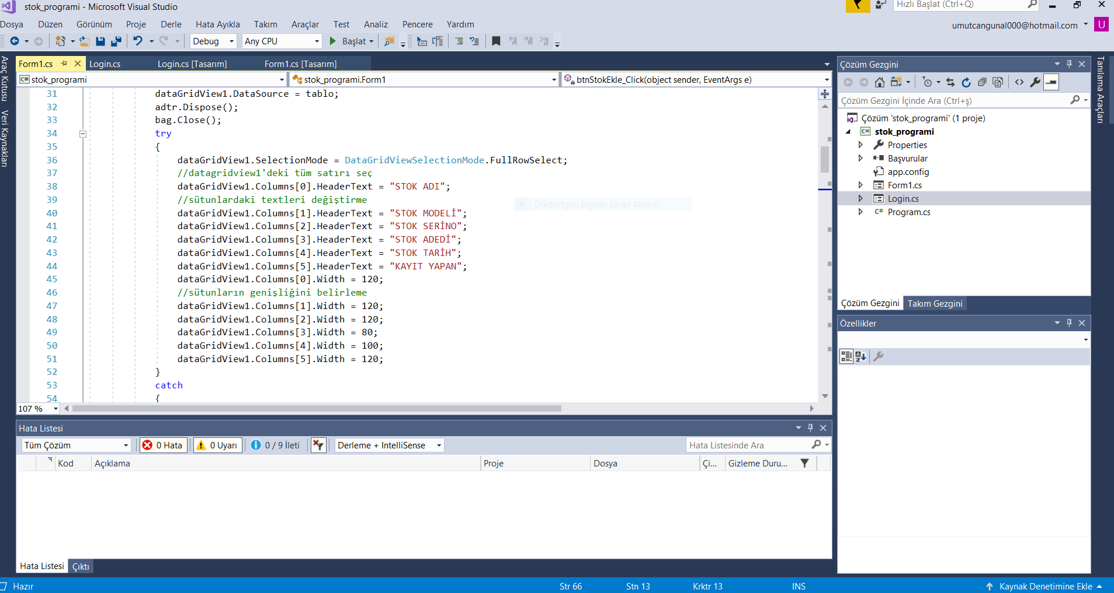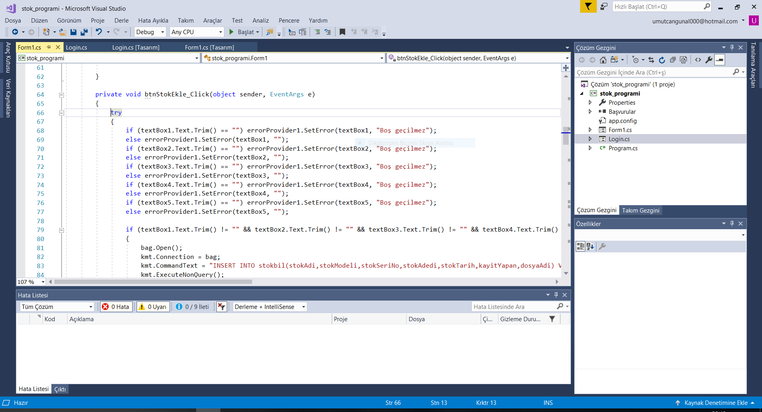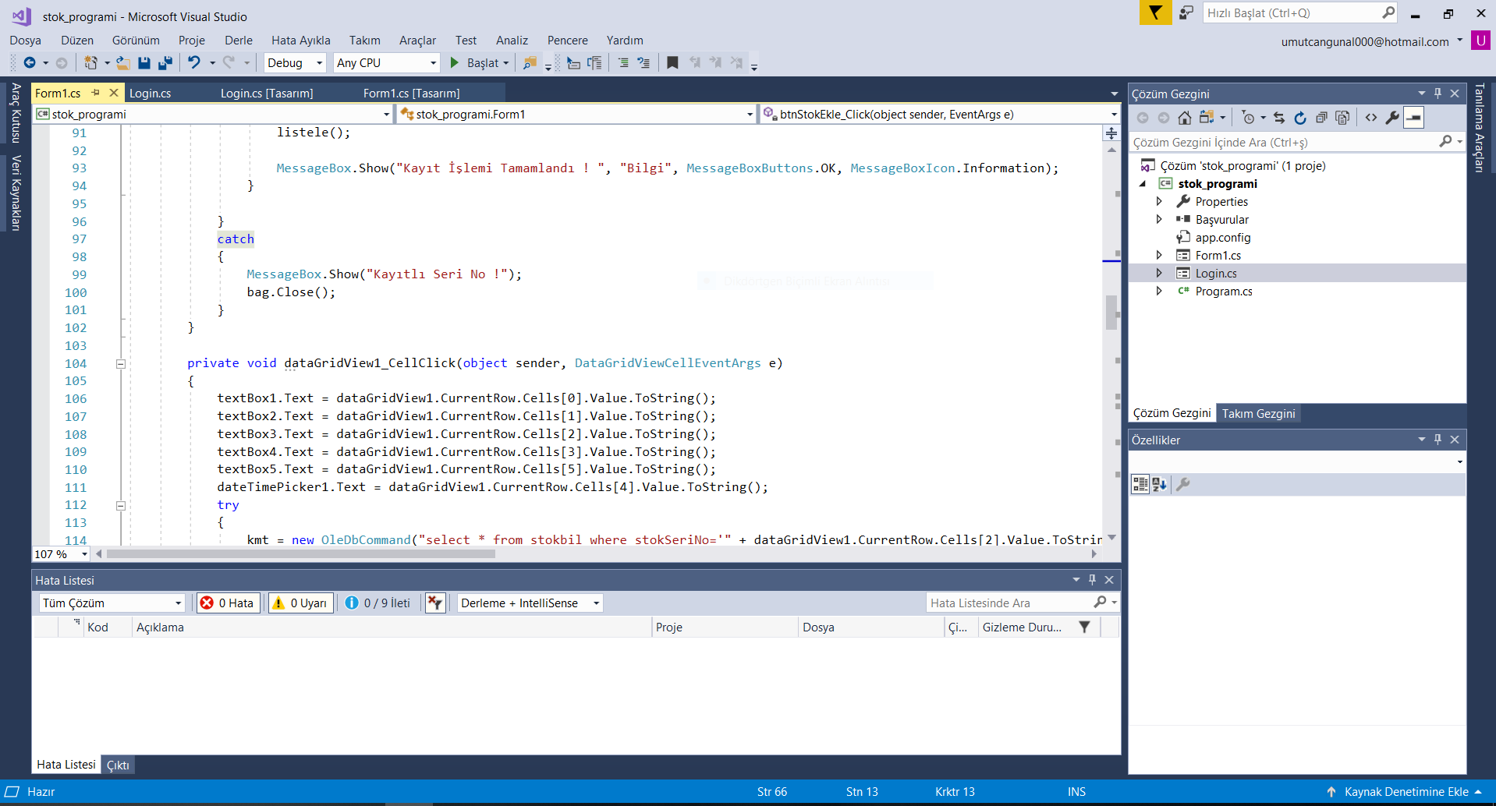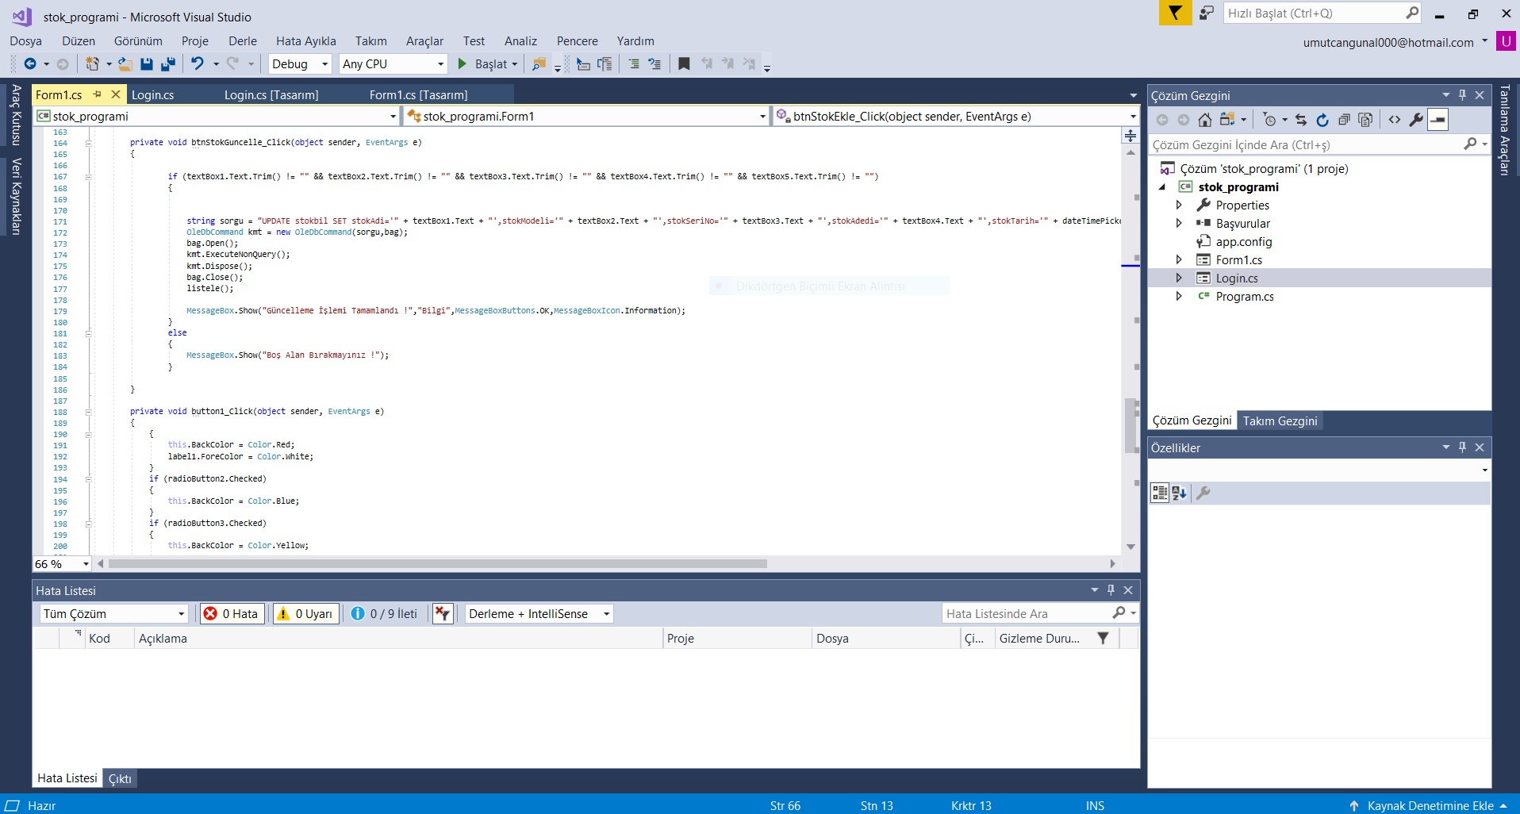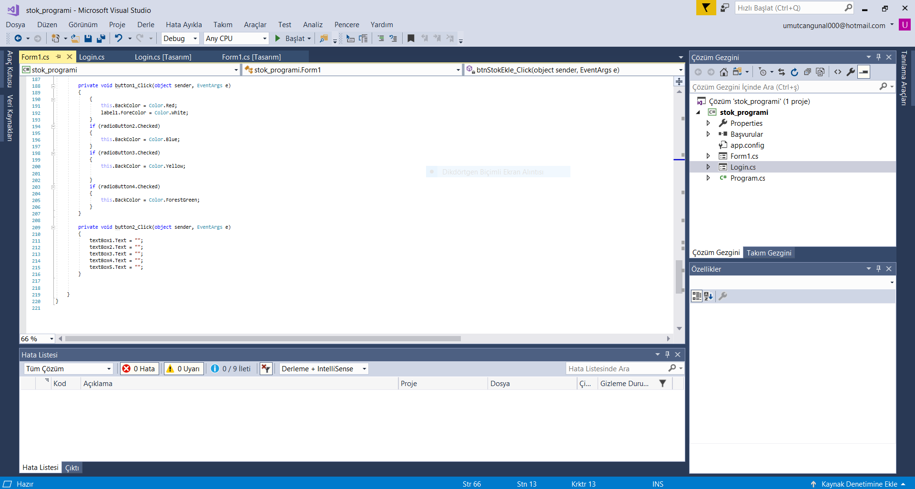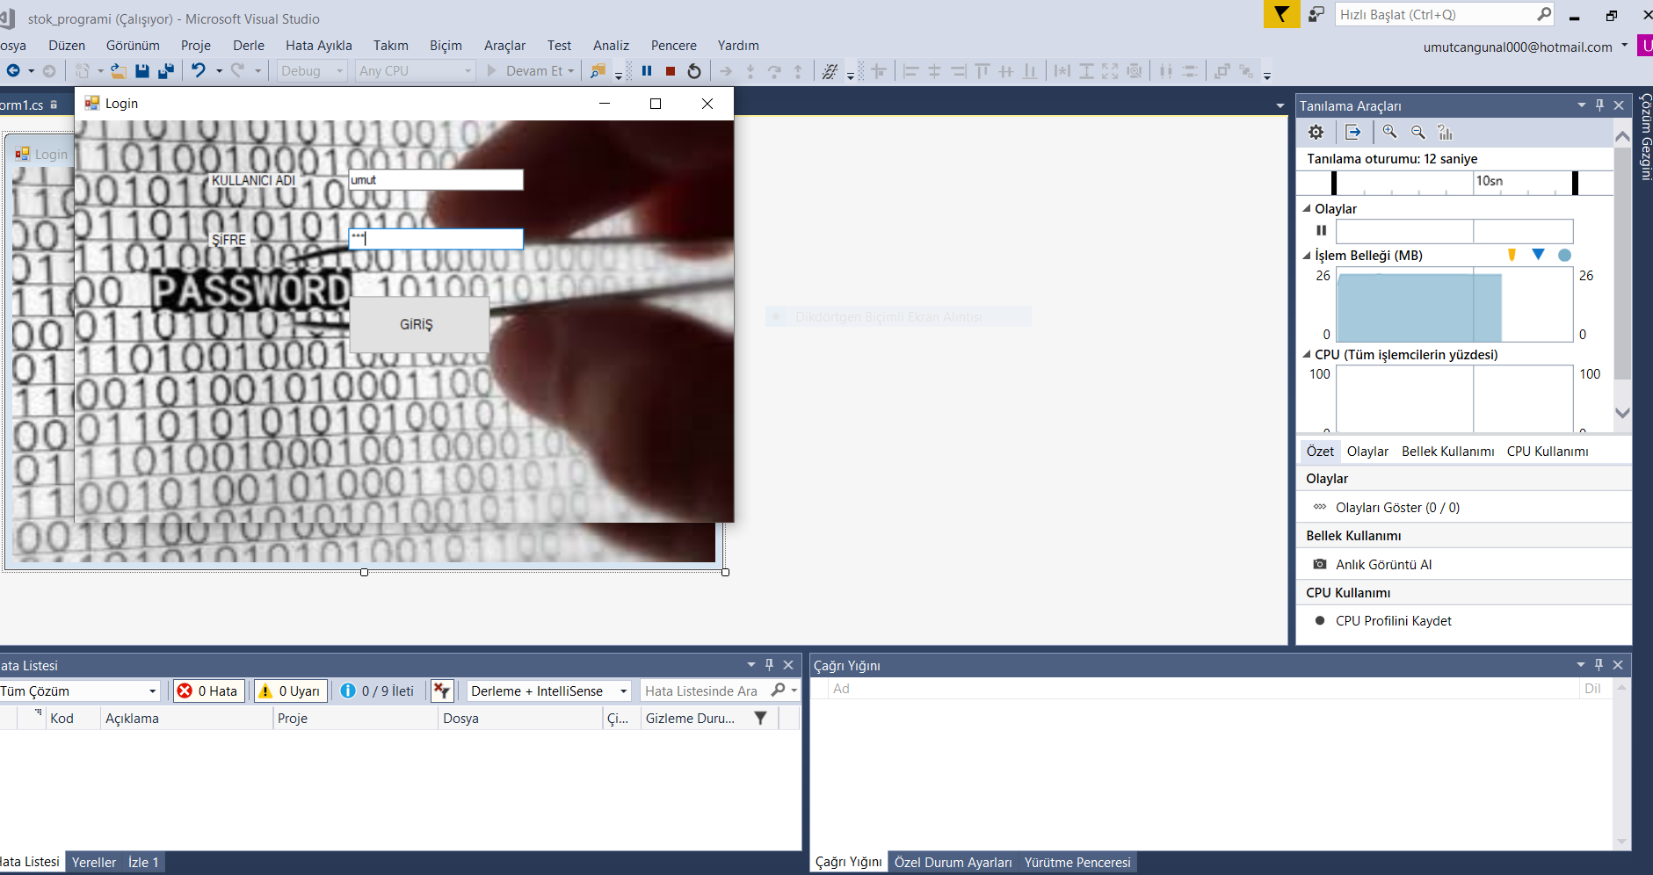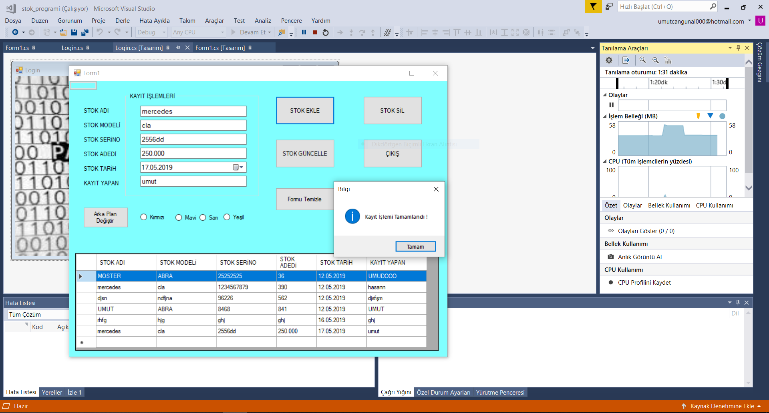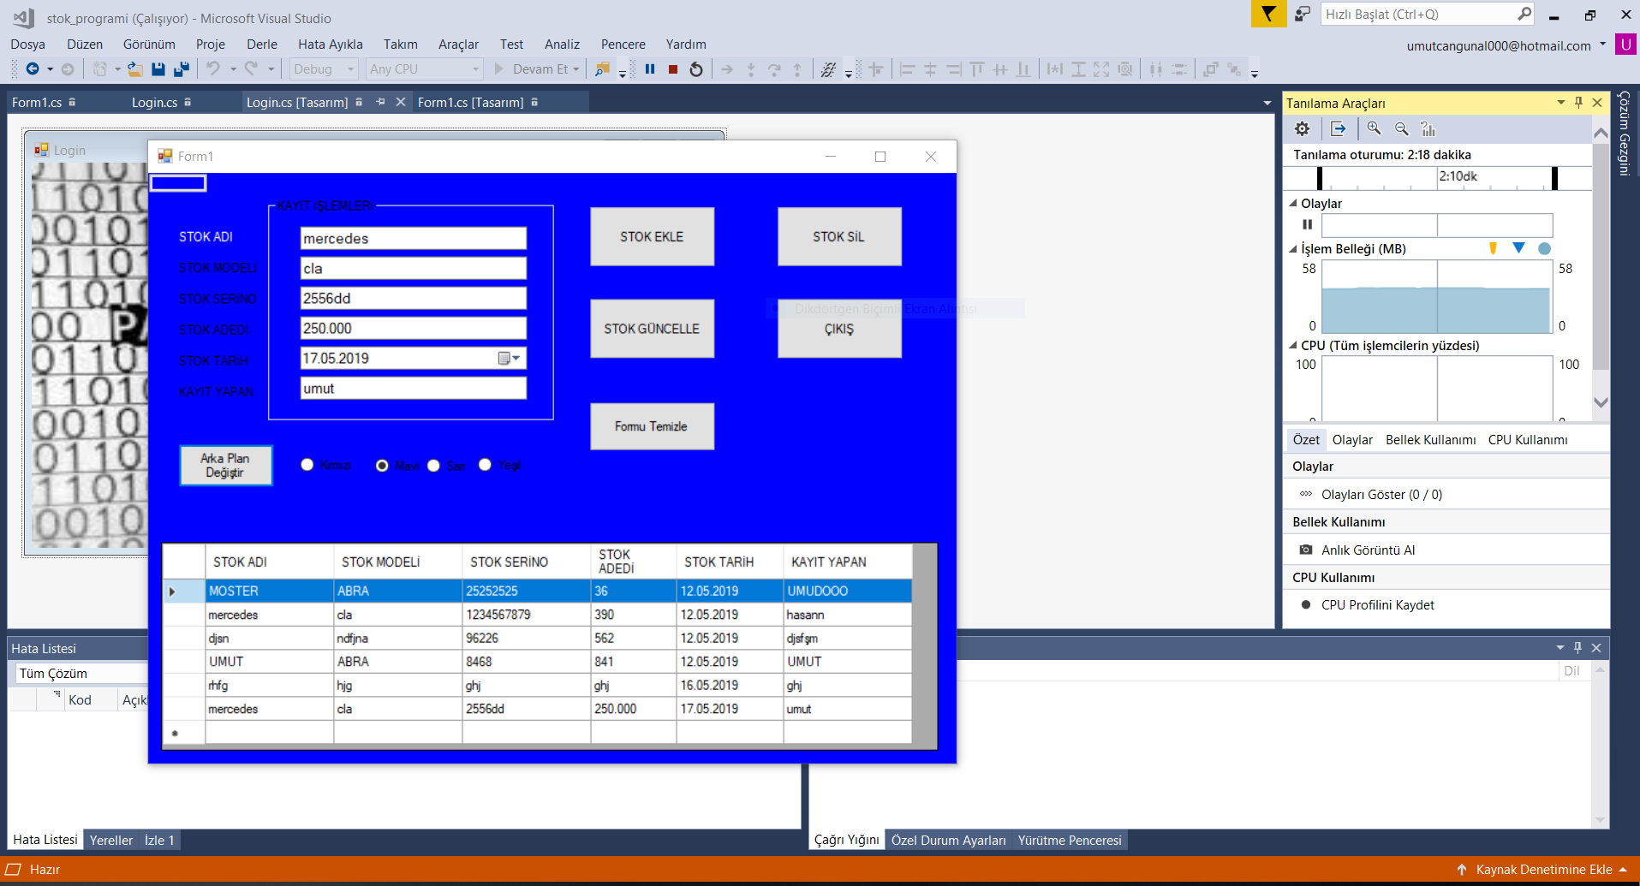

**Kaynakça**

**🡪Beykoz Üniversitesi Ögr. Gör. MERVE ŞAHAN**

**🡪**<https://online.beykoz.edu.tr/course/view.php?id=3770> [ERİŞİM TARİHİ 11.05.2019]

**🡪**<http://selcukgural.com/tum-textbox-iceriginin-temizlenmesi/>[ERİŞİM TARİHİ 12.05.2019]

**🡪**<https://www.youtube.com/watch?v=TxVNMTfOWgc>[ERİŞİM TARİHİ 12.05.2019]

🡪<https://www.youtube.com/watch?v=QsgRQteZCoo>[ERİŞİM TARİHİ 12.05.2019]